Instituto de Educação Infantil e Juvenil

Inverno, 2020. Londrina, 16 de Julho.

Nome: ____________________________________ Turma: ____________

Área do conhecimento: Educação Física | Professor: Leandro

EDUCAÇÃO FÍSICA – DESFAFIOS

- Hoje vamos ter desafios com uma garrafinha e um cabo de vassoura, começando com cabo de vassoura, vamos alongar e no final um desafio!
https://www.youtube.com/watch?v=vr3wd2s2au4
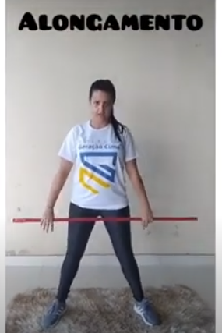

2) Você vai precisar de bastante equilíbrio, agora vamos com a garrafinha tentar esses 8 desafios. Lembre que você pode sempre melhorar basta treinar e treinar.
https://www.youtube.com/watch?v=29hgNvfO0bY
Poste no Moodle Relato e D.P.O

